«Осторожно, открытое окно!»

На территории Московской области с 05 по 19 августа 2019 года проводится II-ой этап акции «Безопасные окна», направленной на предупреждение гибели и травматизма детей в результате выпадения из окон многоквартирных домов. Мероприятие проводится с участием всех органов и учреждений системы профилактики безнадзорности и правонарушений несовершеннолетних с целью информирования родителей, законных представителей о возможных трагических последствиях в результате выпадения несовершеннолетних из окон.

С наступлением лета отмечается рост несчастных случаев, которые связаны с выпадением маленьких детей из окон. Современное окно стало причиной многих трагедий и несчастий для детей и родителей. В большинстве случаев дети, выпавшие из окна, получают тяжелые повреждения, и требуют длительного лечения и восстановления. А иногда выпадение из окна заканчивается смертью.
В Московской области в первом полугодии 2019 года произошло 47 случаев выпадения малолетних детей из открытых окон многоквартирных домов. В результате выпадения погибло 10 детей. Чаще всего дети выпадали из окон квартир, расположенных на 2-3 этажах.
На территории городского округа Красногорск за данный период не зафиксировано случаев выпадения детей из окон.
Как правило, причинами и условиями выпадения детей из окон, является безнадзорность, либо нахождение несовершеннолетних с родственниками пожилого возраста, старшими братьями и сестрами, нахождение малолетних детей без присмотра, в том числе на короткий промежуток времени в помещении, где открыты окна. Предметы мебели так же могут послужить для ребенка «ступенькой» на подоконник. Москитные сетки, создают для ребёнка иллюзию защиты, а отсутствие на окнах специальных замков, фиксаторов и других средств безопасности, позволяют ребенку самостоятельно открыть окно. Некоторые родители сами провоцируют ребёнка, поощряя самостоятельное лазание на подоконник, организуя различные игры вблизи окна.
Уважаемые родители!
Если ребенок в комнате, не распахивайте окна и балконную дверь, используйте верхние форточки или вертикальный режим проветривания.
Не держите маленьких детей на руках, находясь у открытого окна.
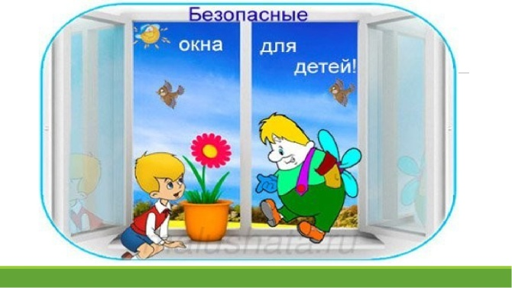
Учите старших детей присматривать за младшими.
Тщательно подбирайте аксессуары на окна для детской комнаты. Например, средства солнцезащиты, такие как жалюзи и рулонные шторы должные быть без свисающих шнуров и цепочек. Ребёнок может в них запутаться и спровоцировать удушье.
Элементарные меры безопасности, внимания и контроля помогут сохранить жизнь и здоровье ребёнка. Сделайте ваше окно безопасным!
Комиссия по делам несовершеннолетних и защите их прав
городского округа Красногорск

